طريقة تعليم المفردات لترقية قدرة اللغة العربية
في المدرسة العالية بحر الحكمة بمنطقة كوناوي الشمالية
رسالة قدمت لاستيفاء بعض الشروط للحصول
على شهادة سرجانا التربية الاسلامية
بشعبة تربية اللغة العربية
بقلم :
ثولستري
رقم التسجيل : 10010102007
بالجامعة الإسلامية الحكومية
سلطان قائم الدّين
كندارى
2014
إظهار أصالة الرسالة
أظهرت الكاتبة الموقعة التحتانية، أن هذه الرسالة التى كانت انتجتها الكاتبة نفسها. ان يظهر في المستقبل أنها منتحلة أو مصنوعة جميعها أو بعضها من شخص آخر فهي واللقب مبتطلان للحكم.

كندارى، 7 نوفمبر 2013م

الكاتبة

(ثولستري)
رقم التسجيل:10010102007

وزارة دينية
الجامعة الإسلامية الحكومية سلطان قائم الدين كندارى
قسم التربية
شارع سلطان قائم الدّين رقم. 17 رقم التليفون (0401)3193710 فكس. 3193710
تقرير لجنة إمتحان المناقشة
قررت لجنة إمتحان المناقشة لقسم التربية بالجامعة الإسلامية الحكومية سلطان قائم الدين كندارى قبول الرسالة المقدمة من الكاتبة : ثولسترى رقم التسجيل : 10010102007 بعنوان : "طريقة تعليم المفردات لترقية قدرة اللغة العربية في المدرسة العالية بحر الحكمة بمنطقة كوناوي الشمالية" بعد إجراء إمتحان المناقشة فى التاريخ، 6 نوفمبر 2014 كشرط من الشروط المطلوبة لنيل شهادة سرجانا التربية الإسلامية شعبة اللغة العربية بعد إجراء الإصلاحات اللازمة.
اعضاء لجنة الإمتحان :
الممتحنون
الرئيسة : الدكتورندة بيت مولو, م ف د إ (...................)
: إثنا حميرة, س أ غ, م ف د (...................)
الأعضاء : الدكتورندس عمرى, م تح إ (...................)
: فطرة وحيدة, م أ غ (...................)
: عبس, م أ (...................)
كندارى،23 ديسمبر 2014م
إعتمد عليه رئيس الجامعة الإسلامية الحكومية
سلطان قائم الدين كندارى

الدكتور الحاج نور عالم، م. ف د
تجريد البحث
اسم الطالبة : ثولستري
رقم التسجيل : 10010102007
موضوع الرسالة : طريقة تعليم المفردات لترقية قدرة اللغة العربية في المدرسة العالية حر الحكمة بمنطقة كوناوي الشمالية
المشرفتان : الدكتورندة بيت مولو, م ف د إ, واثنا حميرة, س. أ غ, م ف د

هذه الرسالة تبحث عن طريقة تعليم المفردات لترقية قدرة اللغة العربية في المدرسة العالية بحر الحكمة بمنطقة كوناوي الشمالية. والمشكلات من هذا البحث هو كيف عملية تعليم المفردات وطرقه ووسائله التي تستخدم في المدرسة العالية بحر الحكمة. والغرض من هذا البحث هو لمعرفة عملية تعليم المفردات وطرقه ووسائله لترقية قدرة اللغة العربية. كان هذا البحث بحثا ميدانيا وستخدمت الباحثة نوع الدراسة الوصفية الكيفية وهي طريقة في التصوير عن أحوال المعلومات والأحوال المتعلقة.
ومن نتائج البحث ان عملية تعليم المفردات المستخدمة في المدرسة العالية بحر الحكمة كوناوي الشمالية ترتق جيدة لأن بعض الطلاب قادرون على استخدام المفردات التي تم تدريسها من المدرس, حتى بعض أهداف التعلم تستطيع ان تحقق بجيد.
تعليم المفردات في المدرسة العالية بحر الحكمة كوناوي الشمالية ليس الجميع من طلاب فهم اللغة العربية, وخاصة في تعليم المفردات. لأن بعض الطلاب لم يعتدوا في تعليم اللغة العربية. ولكن باستخدام الطريقة و وسائل تعليم المفردات التي تدرس في الفصل, حتى الطلاب دفعا في تعليم اللغة العربية.
واما الطريقة المستخدمة في المدرسة العالية بحر الحكمة كوناوي الشمالية هي طريقة التقليدية و التحفيظية, عندما قال المدرس المفردات ثم قلد الطلاب بعد المدرس. هذه الطريقة جيدة لترقية قدرة المفردات وخصوصا في دراسة اللغة العربية. واما ذلك, توجد بعض الطلاب ناقص لفهم المفردات اللغة العربية ولكن تستطيع التغلب عليها من خلال قدرة المعلم باستخدم الطريقة الجيدة في تعليم المفردات حتى أن الطلاب قادرون على ترغب في تعلم اللغة العربية.
واما الوسائل المستخدمة في المدرسة العالية بحر الحكمة باستخدم الصورة, شرح المدرس المفردات بأمر الطلاب لتذكير الصورة المدرجة في السبورة. ولذالك, استعمال الوسائل في تعليم اللغة العربية شيئ مهم لإزالة المل وخوف الطلاب.

كلمة تمهيدية
بسم الله الرّحمن الرّحيم
إن الحمد لله نحمده ونستعينه ونستغفره ونعوذ بالله من شرور أنفسنا ومن سيأت أعمالنا, من يهده الله فلا مضل له ومن يضلل فلا هادي له. أشهد أن لا إله الا الله وحده لا شريك له, له الملك وله الحمد يحي ويميت وهو على كل شىء قدير.
فبنعمة الله ونصرته تمت كتابة هذه الرسالة المتواضعة عسى أن تكون نافعة للقارئين والأمة جميعا تمت كتابة هذه الرسالة البسيطة لإستفاء بعض الشروط المطلوبة لنيل درجة سرجانا التربية الاسلامية فى قسم التربية بشعبة اللغة العربية بالجامعة الإسلامية الحكومية سلطان قائم الدين كندارى.
واما الباحثة ستقدم جريل الشكر الى كل من ساهم في هذا البحث مباشرة كانت او غير مباشرة. وأفضل عن :
- المكرم الأستاذ الدكتور نور عاليم, م ف د تكون رئيس الجامعة الإسلامية الحكومية سلطان قائم الدين كندارى.
- المكرمة الأستاذة الدكتورندة الحاجة ستي قريظة, م أ غ تكون رئيس قسم التربية. قد خدمت الكاتبة في طلب العلم حتى الأن.
- المكرمة الأستاذة فطرة وحيدة, م أ غ تكون رئيس الشعبة اللغة العربية قد أعطتنى الدوافع حتى الباحثة إنتهائى هذه الرسالة.
- المكرمة الأستاذة الدكتورندة بيت مولو, م ف د إ, وأستاذة اثنا حميرة, س أ غ, م ف د التي تفضلان بالإشراف التام والمراجعة الدقيقة على هذا البحث بإرشادهما وتعليمهما إلى أن أتم هذا البحث.
- والديّ الكريمان اللذان أرجوا منهما الرضا والحب, فقد جداني وربياني حتى احصل على الرجاولة. واخواتي المحبوبات سرينة, وكرتيني, ورحمة الصالح, أشكر كم على الرجاء والحب الذي قد أعطتنى الحماسة والدوافع حتى إنتهائى هذه الرسالة.
- واصحابتي المحبوبات التي لا تمكن لى ان أذكر أسمائكم واحدا فواحدا. وخاصة في قسم التربية بشعبة اللغة العربية التي تفضلنّ بمد أيدي معونتنّ المادية والمعنوية إياي في إتمام هذا البحث. واصحابي من جاوى الغربية التي قد أعطتني إتمام. اقول لكم شكرا كثيرا على إعانتكم ومعيتكم أجمعين.
أشكركم شكرا جزيلا بقول جزاكم اللّة أحسن الجزاء وجزاكم اللّة خيرا كثيرا و مع السعادة والسلامة في الدنيا. امين..
كندارى 7 نوفمبر 2014 م
الكاتبة
(ثرلستري)

محتويات الرسالة
صفحة الغلاف................................................ أ
محتويات الرسالة................................................ ب
تجريد البحث.................................................. ج
كلمة تمهيد.................................................... د
قائمة الجدول................................................... ه
قائمة المرفقات.................................................. و
الباب الأوّل : المقدمة
الفصل الأوّل : خلفية البحث.................................. 1
الفصل الثاني : المزكر......................................... 6
الفصل الثالث : المشكلات..................................... 7
الفصل الرابع : أهداف البحث................................. 7
الفصل الخامس: فوائد البحث................................... 7
الفصل السادس: أهمية البحث.... .............................. 9
الفصل السابع : تعريف الموضوع................................. 9
الفصل الثامن : تدريس البحث قبله............................. 10

الباب الثّانى : بحث المراجع
الفصل الاوّل : تعليم المفردات.............................. ... 12
- تعريف تعليم المفردات................................. 12
ب. خطوات تعليم المفردات............................... 16
ج. مبادئ تعليم المفردات................................ 19
الفصل الثانى : طرق في تعليم المفردات........................... 21
- تعريف الطريقة....................................... 21
ب. طرق تعليم المفردات................................... 22
- الزيادة والنقص في طرق تعليم المفردات.................... 24
الفصل الثالث : وسائل تعليم المفردات........................... 27
أ. تعريف الوسائل التعليمية............................... 27
ب. وسائل في تعليم المفردات.............................. 30
الباب الثّالث : منهج البحث
الفصل الأوّل :نوعية البحث.................................... 33
الفصل الثّانى :مكان وتوقيت البحث............................ 34
الفصل الثّالث :مصادرالبيانات................................... 34
الفصل الرّابع :أساليب جمع البيانات ............................ 35
الفصل الخّامس :أساليب تحليل البيانات ......................... 37
الباب الرابع : نتائج البحث
الفصل الأول : النظرة العامة عن المدرسة العالية بحر الحكمة........ 39
أ. التاريخية القصيرة..................................... 39
ب. احوال اللوازم التمهيدية............................... 42
ج. احوال المدرسين ولطلاب............................ 45
الفصل الثانى : نتائج البحث.................................. 48
أ. نتائج البحث عن عملية تعليم المفردات............... 48
ب. نتائج البحث عن طريقة تعليم المفردات............... 50
ج. نتائج البحث عن وسائل تعليم المفردات............... 52
الباب الخامس : خاتمة البحث
الفصل الأول : خلاصات...................................... 53
الفصل الثانى : الإفترحات........................................ 54
المراجع
الملاح

الباب الأول
المقدمة
الفصل الاول : خلفية البحث
اللغة العربية هي لغة أجنبية في إندونيسيا، تكون لغة القرآن والسنة هي المصدر الرئيسي للإسلام، ان تكون اللغة العربية واحدة من اللغات التي يفهمها المسلمون. كما قال تعالى في القران الكريم " "
وفي كتاب "اللغة العربية وطريقة تعليمها" لأزهار أرشد قيل أن اللغة العربية هي من أوسع اللغات وأغناها وأدقاها تصويرا. ومكانتها المميزة بين اللغات الأخرى في العالم لأن وظيفتها وخصائصها للقرآن الكريم والحديث والكتب المتنوعة تراثا كانت أو معاصرة. وأن اللغة العربية أقدم لغة حياة في العالم لا يعتبرها التغيير والتبديل فكانت طوال أربعة عشر قرنا من الزمان وعاء للحضارة الإسلامية العالمية في مشارق الأرض ومغاربها.
تعلم اللغة العربية مختلفة من تعلم لغة الأم, ولذالك مبادئ الأساسية لتعليمها يجب ان تكون مختلفة من حيث الطريقة والمادة وعملية التعليم. للحصول على الكفاءة, المبدأ يعني بالممارسة المستمرة حتى تمكن ان تصبح عادة لإغناء المفردات كخطوات أولى في ترقية قدرة اللغة العربية.
قال أحمد فؤاد أفندى أن المفردات من احد العناصر التي لابد من ان يستوعبها التلاميذ في تعلم اللغة العربية لكي تقدروا على الإتصال باستخدامها جيدا. جودة الشخص بتكلم متعلق من المفردات المستخدمة فكلما اكبر لأنشطة بتكلم.
المفردات إحدى من عناصر اللغة العربية لا تفرقّ في تعليمها. وتعليم المفردات مهم في ترقية قدرة اللغة العربية. وفي هذا التدريس يطلب المدرس ليخترع حالة الفراح في الفصل حتى الطلاب لا تخافون اللغة العربية. يستخدم المدرس طريقة متنوعة في تدريس المفردات. لإن الطريقة هي الوسيلة التعليمية أن تساعد المدرس في تعليم اللغة العربية.
إن تعليم المفردات لا يعنى أن الطلاب في تعليم اللغة الثانية قادرة على ترجمتها إلى لغة الأم وإيجاد مقابل لها، أو كأنها قادرا على تحديد معانها في القوامس والمعاجم العربية فحسب، بل إن معيار الكفاء في تعليم المفردات هو أن يكون الطالب قادرا على إستعمال الكلمة المناسبة في المكان المناسب، حتى يستطيع الإتصال بالعربية وقدمت عددا من الجمل التى يسيطر عليها، و يستطيع إستخدامها بكفاءة.
الطريقة هي وسيلة التي المعلمون لنقل المواد الدرسية. الطريقة شئ مهم في التعليم, الطريقة التى تستعمل في تعليم اللغة أفضل أهدافها لكى يستطيع الطلاب القراءة والكلام والفهم والترجمة ومعرفة كيفية تطبيق النحو في اللغة الأجنبية التى تعلموها.
الطريقة عند محمد عطية الإبراشى هي الخطة التى نضعها لا نفسنا قبل ان ندخل حجرة الدراسة ونعمل لتنفيذها في تلك الحجرة بعد دخولها. والطريقة في التربية هي الاسلوب يستخدم من المعلم فى معالجة الأنشط التعليم ليحقق وصول المعارف الى تلاميذه بأيسر واقل الوقت والنفقات.
طريقة التعليم في نجاح الطلاب في دراستهم. الطريقة كوسيلة أو طريقة للانتقال تحقيق الهدف معينة. إتقان مواد التعلم لا يكفي, إذا كانت الطريقة المستخدمة غير مناسبة. المعلم كشخص المعلم أن تكون قادرة على إدارة كامل عملية التعليم والتعلم بفعالية. ولذالك المعلمون لابد امتلاك المعرفة الكافية عن المبادئ التعلم كأساس لتصميم أنشطة التعليم والتعلم، واحد منهم هو عن اختيار الطريقة الصحيحة في عملية التعلم. لأن الطريقة المستخدمة من المعلم إذا غير المناسبة فتأثير الدوافع التعلم لطلاب.
وقال أزهر الأرشاد و هاماليك ان تستخدم الوسائل في عملية التعليم تستطيع ان توقظ الرغبة والاهتمام الجديد, توليد الدافع وتحفيز لأنشطة التعليم وتحقيق التأثيرات النفسية في الطلاب, وبعبارة أخرى واستخدام الوسائل في التعليم أن تكون مفيدة جدا في فعالية عملية التعلم ورسائل مشوهة والمحتوى.
بالإضافة إلى تحفيز الدافع ومصالح الطلاب, الوسائل ايضا تستيطيع ان أن تساعد الطلاب في تحسين الفهم, تقديم البيانات لرسم, وتلخيص المعلومات. وكذالك, سوف التفاعلات التربوية بين المعلمين والطلاب, حتى يوجد تغييرات في الطلاب سواء من حيث الفهم والمهارات أو المواقف.
ولذلك بحاجة إلى وسيلة للمعلمين للتدريس في اللغة العربية، وهي تستخدام الوسائل التعليمية التي تستطيع أن تحفز الأفكار والمصالح للطلاب.
المدرسة العالية بحر الحكمة كوناوي الشمالية بصورة نظرية تأسس من قبل وزارة الدين الإسلامي, البيئة الدينية هو عامل التعليم, وخصوصا درس اللغة العربية في المدرسة. ولكن في ميدانها نتائج عملية التعلم و التعليم إتدل إنجاز التعلم في مادة الدراسة اللغة العربية لا يزال المنخفض وخاصة, خريجات من المدرسة الثانوية التي لم يفهمون اللغة العربية.
وتذكر مهمتها المفردات للطلاب في اللغات الأجنبية وخصوصا اللغة العربية يلزم المفردات كبيرة وكان الكاتب المهتمين في دراسة كيفية عملية تعلم اللغة العربية، وخصوصا في تعليم المفردات وما يتصل بها في ترقية قدرة اللغة العربية لطلاب المدرسة العالية. ومن الوصف أعلاه إجراء البحث عن " طريقة تعليم المفردات لترقية قدرة اللغة العربية في المدرسة العالية بحر الحكمة بمنطقة كوناوي الشمالية.
الفصل الثانى : المركز
نظرا إلى خلفية البحث السابقة، فاستخدمت الباحثة المركز التى ستبحثها فى هذه الرسالة هى:
"طريقة تعليم المفردات لترقية قدرة اللغة العربية في المدرسة العالية بحر الحكمة بمنطقة كوناوي الشمالية"

الفصل الثالث : المشكلات
كانت المشكلات التى تقدمها الباحثة فهي كما يلي :
1. كيف عملية تعليم المفردات لترقية قدرة اللغة العربية في المدرسة العالية بحر الحكمة ؟
2. كيف طريقة تعليم المفردات لترقية قدرة اللغة العربية في المدرسة العالية بحر الحكمة ؟
3. ما وسائل تعليم المفردات المستخدمة لترقية قدرة اللغة العربية في المدرسة العالية بحر الحكمة ؟
الفصل الرابع : أهداف وفوائد البحث
1. أهداف البحث
أ) لمعرفة عملية تعليم المفردات لترقية قدرة اللغة العربية في المدرسة العالية بحر الحكمة
ب) لمعرفة طريقة تعليم المفردات لترقية قدرة اللغة العربية في المدرسة العالية بحر الحكمة
ج) لمعرفة وسائل تعليم المفردات المستخدمة لترقية قدرة اللغة العربية في المدرسة العالية بحر الحكمة
2. فوائد البحث
أ) لمدخلات المدرسة لتحسين تعليم اللغة العربية في المدرسة العالية بحر الحكمة كوناوي الشمالية.
ب) لمرجع البحث المستقل عن تعليم المفردات في المدرسة العالية بحر الحكمة بمنطقة كوناوي الشمالية.
ج) يمكن تحسين نوعية التعليم من خلال تطبيق الطريقة امفردات في المدرسة العالية بحر الحكمة.

الفصل الخامس : أهمية البحث
تكمن أهمية الدراسة في طبيعة اللغة الثانية ( اللغة العربية ) حيث تعد اللغة وسيلة لإتصال على المتعلم أن يتعلم أكبر قدر ممكن من المفردات حتى يستطيع التواصل مع من حوله لذلك يجب التركيز على طبيعة المفردات التي تقدم للمتعلم حتى يتمكن من استخدامها في الموقف المناسب.
الفصل السادس : تعريف الموضوع
طريقة تعليم المفردات لترقية قدرة اللغة العربية فى المدرسة العالية بحر الحكمة بمنطقة كوناوي الشمالية. ومعنى كلمة التى تتعلق فى الموضوع كما يلى :
- المفردات هي مجموعة من الكلمات التي تعرف من قبل شخص أو جماعة، أو جزء من لغة معينة. تعرف المفردات الشخص على أنها مجموعة من كل الكلمات يفهم من الناس وستستخدم لبناء الجملة الجديدة.
- الطريقة في التربية هي الاسلوب الذى يستخدمه المعلم فى معالجة النشط التعليم ليحقق وصول المعارف الى تلاميذه بأيسر واقل الوقت والنفقات. طرقة تعليم المفردات هي نطق التدريب المفردات وبناء الجملة من خلال التشبه المعلم، وسوف يكون من السهل أن نتذكر ومألوفة للأطفال وقد أثبتت المباشر.
- القدرة اللغة العربية هي الكفاءة على استخدام اللغة المناسبة شخص يرى من لغة النظام.
الفصل السابع: تدريس البحث قبله
اما تدريس البحث قبله حتى الأن لم توجدوا المستخدمة عن هذه الباحثة. ولكن يوجد بعض الباحث ان يبحث تعليم المفردات عاما. اما لنتائج البحث كما يلي :
- علاقة تعليم المفردات على كفاءة محادثة اللغة العربية لتلاميذ الصف الثامن في المدرسة الثانوية الحكومية بوندون بانتول يوجياكارتا.
- تأثير استراتيجية تعليم المفردات باستخدام "لغز الكلمات المتقاطعة" على استيعاب المفردات لتلاميذ الصف السابع في المدرسة المتوسطة الإسلامية الحكومية فراكان تيمانجونج.
- فعالية تعليم المفردات لترقية مهارات كلام باللغة العربية لتلاميذ الصف الحادي عشر بالمدرسة العالية قايسم يوجياكارتا.
تدريس البحث قبله الأول, كتبتها نور الجنة قسم التربية شعبة اللغة العربية في الجامعة الإسلامية الحكومية مالانج. الموضع في البحث هي علاقة تعليم المفردات على كفاءة محادثة اللغة العربية لتلاميذ الصف الثامن. و من نتائج هذه البحث تشير أن المفردات هي مؤثرة جدا على كفاء اللغة العربية. لأنه بدون سيقوم الطلاب المفردات لن تكون قادرة على التواصل بفعالية وكفاءة. اما علاقة من تدريس البحث قبله التعرض أعلاه، هناك توجد المساواة مع البحث التي ستجرى من كاتبة، وهي تعليم مفردات اللغة العربية. ولكن لم تكن هناك حقا أن نفس المشكلة لدراستها.

الباب الثاني
بحث المراجع
الفصل الاوّل : تعليم المفردات
ا). تعريف تعليم المفردات
التعلم هو عملية التغييرات فى سلوك و صفة على الطلاب، حيث التغيير هو اكتساب المهارات الجديدة المطبقة فى وقت طويل ونظرا للجهد. ثم التعليم هو عملية التي تنفذ لمعلم سواء من الوالدين و المدرس لتعليم الطلاب على التعلم, كيفية التعلم ينال المعرفة والمهارة والمواقف.
المفردات هي مجموعة من الكلمات التي تعرف من قبل شخص أو جماعة، أو جزء من لغة معينة. تعرف المفردات الشخص على أنها مجموعة من كل الكلمات يفهم من الناس وستستخدم لبناء الجملة الجديدة. يعتبر غناء المفردات من شخص نظرة عامة على علم المعرفة أو مستوى التعليم.
Vocabulary is the words of a language.
المفردات هي عناصر اللغة وتعلمها مطلب اساسى من مطالب تعلم اللغة و شرط من شروط إجابتها. أما تعريف المفردات كما قالت اندانج رومانيعسيه هي كما تلى :
1. جمع الكلمات التى كانت فى اللغة
2. كثير الكلمات عند المتكلّم أو الكاتب
3. الكلمات يستخدم فى مجال العلم
4. ترتيب الكلمات فى المعجم البسيطة والمنظمة
تعليم المفردات هو عملية الأنشطة التعليم والتعلم بين المدرسين والطلاب, بطريقة إعطاء المعلمين مفردات اللغة العربية التي تهدف إلى جعل الطلاب قادرة تسلط على المفردات حتى يتمكن الطلاب ستكون قادرة على بل يتقن تحدث العربية.

المفردات إحدى عنصر من عناصر اللغة العربية لا يتجزء في تعليمها. و تعليم المفردات مهمة في ترقية قدرة اللغة العربية. وفي هذه التدريس يطلب المدرس ليخترع حالة الفراح في الفصل حتى التلاميذ لا تخاف لتعليم اللغة العربية. يستخدم المدرس على الطريقة من أنواع الطريقة في تدريس المفردات. لإن الطريقة هي الوسيلة التعليمية أن تساعد المدرس في تعليم اللغة العربية.
تعلم اللغة العربية مختلفة من تعلم اللغة الأم, وبذالك مبادئ الأساسية لتعليمها يجب ان تكون مختلفة من حيث الطريقة والمادة وعملية التعليم. للحصول على الكفاءة, المبدأ يعني بالممارسة المستمرة حتى تمكن ان تصبح عادة لإغناء المفردات كخطوة أولى في ترقية قدرة اللغة العربية.
وقيل تعليم المفردات ينبغي للمدرس ان يهتم بما يتعلق بتعليمها, وهي كمايلي :
1 تعليم المفردات ليس قائما بنفسه ولكن يرتبط بتعليم عناصر اللغة الأخرى (المطالعة, واللإستماع, اللإنشاء, والمحادثة).
2. قد تكون المفردات لها معنى أكثر من واحدة, وينبغي للمدرس ان يحدد معناها مناسبة بالسياق.
3. قد تكون المفردات معرفة في المعنى ولكن ليست مناسبة بالسياق, اذن يشرح المدرس المعنى مناسب بالسياق لأن المفردات لها معنتين ظاهر وإضاف.
4. تعليم المفردات بطريقة الترجمة.
5. من ناحية سهلة نطق المفردات وصعبته لللإندونيسي, المفردات العربية لها ثلاث مراحل, وهي:
أ. المفردات السهولة في النطق لوجود المساوة في المفردات اللإندونيسية, مثل : علماء, كتاب, كرسي, رحمة.
ب. المفردات ليست صعوبة في النطق لكن لا توجد المساوة في المفردات اللإندونسية, مثل: مدينة, سوق, ذهب.
ج. المفردات الصعوبة في اشتقاقها ونطقها, مثل: استبق, استولى, تدهور.
ب). خطوات تعليم المفردات
يتصور البعض انه يمكن تعلم العربية ثانية ببساطة لو حفظ الطلاب قائمة تضم مجموعة من المفردات العربية شائعة الاستخدام. عالية التكرار, مترجمة للغاتهم الأولى او الى لغة وسيطة يعرفونها.
في وضع الكلمات الإجراءات تكون ان اتخذت من المعلمين في شرح معنى المفردات, يعنى :
1. إبراز ما تدل عليه الكلمة من اشياء (النماذج), كأن نعرض قلما او كتابا عندما ترد كلمة قلم او كتاب.
2. تمثيل معني (dramatization), كأن يقوم المعلم بفتح الباب عندما ترد جملة (فتح-يفتح) او يكتب المعلم الدرس على السبورة لتبين المعنى (كتب-يكتب).
3. لعب الدور (role playing), كأن يلعب المعلم دور مريض يحس بألم في بطنه ويفحصه طبيب.
4. ذكر المضادات (antonyms), كأن يذكر لهم كلمة (بارد) في مقابلة (ساخن) إن كان لهم سابق عهد بها.
5. ذكر المترادفات (synonyms), كأن يذكر لهم كلمة (السيف) لتوضيح معني كلمة (صمصام) إن كان لهم سابق عهد بكلمة سيف.
6. تداعي المعاني (association), وذلك بذكر كلمة التى تثيرها في الذهن الكلمة الجديدة.
7. ذكر أصل الكلمة (root) ومشتقاتها
8. شرح معنى الكلمة العربية وذلك بشرح المقصود من الكلمة
9. تعدد القراءة, في حالة ورود كلمة حديدة في نص يقرؤه الطلاب يمكن تكليفهم بقراءة النص قراءة صامتة عدة مرات حتى يستكشف احدهم معناها.
10. البحث في القاموس
11. الترجمة الى لغة وسيطة intermediate language)), وهذا اخر اسلوب يمكن ان يلجأ اليه المعلم لتوضيح معنى الكلمة وعلى المعلم الا يتعجل في هذا الأمر.
ومن السابقات, تلخص الباحثة ان اساليب في تعليم المفردات متنوعة, منها اساليب لغوية وغير لغوية. كمايلى : ذكر المفردات, ذكر المترادفات, الترجمة الى لغة وسيطة, تداعي المعاني, ذكر أصل الكلمة ومشتقاتها, شرح معنى الكلمة العربية, تعدد القراءة. كمايلى : النماذج, تمثيل معني, لعب الدور, البحث في القاموس.

ج). مبادئ تعليم المفردات اللغة العربية
وجب على معلم في تعليم المفردات ان يعد المفردات بسديد. وأما اساس اختيار المفردات في برنامج لتعليم العربية للناطقين بلغة اخرى, فيمايلي:
1. التواتر (frequency)
تفضل الكلمة شائعة الاستخدام على غيرها, مادامت متفقة معها في المعنى. وتستشار فيها قوائم المفردات التى أجرت حصرا للكلمات المستعملة وبينت معدل تكرار كل منها. مثل المفردات من المدرسة (فصل, قلم, مدرس), او العائلة (ام, اب, اخ, اخت) وغيرها.
2. التوزع أو المدى (range)
تفضل الكلمة التي تستخدم في اكثر من بلد عربي على تلك التي توجد في بلد واحد. لذا اخد المدرس المفردات التي تلقي بها معظم البلاد العربية على استخدامها.
3. المتاحية (availability)
تفضل الكلمة التي تكون في متناول الفرد يجدها حين يطلب. والمثال منها المفردات عما يتعلق في التربية, "الطريقة " حقيقة بمعنى شارع (street) ولكن في التربية بمعنى كيفية التعليم (method)
4. الألفة (familiarity)
تفضل الكلمة التي تكون مألوفة عند الأفراد الكلمة المهجورة نادرة الاستخدام. مثل "شمس" مألوف من "ذكاء" مع انهما في نفس المعنى.
5. الشمول (coverage)
تفضل الكلمة التي تعطي عدة مجالات في وقت واحد على تلك التي لا تخدم إلا مجالات محدودة. مثل "بيت" اشمل من "منزيل" لان "بيت" مستخدم في بيتنا, بيت الله, بيت الإبرة, بيت العنكبوت, ولا في مفردة "منزيل".
6. الأهمية (significance)
تفضل الكلمة التي تشيع حاجة معينة عند الدارس على تلك الكلمة العامة التي قد لا يحتاجها قليلا.
7. العروبية
تفضل الكلمة العربية على غيرها. مثل يختار المدرس "هاتف" على " التلفون" في شرح وسيلة الاتصال, والحاسوب على الكمبوتير
الفصل الثاني : طرق في تعليم المفردات
أ) تعريف الطريقة
الطريقة بمعنها العام هي الخطة التى يرسمها الفرد ليحقق بها هذفا معينة من عمل من الأعمال بأقل جهد وفي اقصر وقت. والطريقة عند محمد عطية الإبراشى هي الخطة التى نضعها لا نفسنا قبل ان ندخل حجرة الدراسة ونعمل لتنفيذها في تلك الحجرة بعد دخولها. والطريقة في التربية هي الاسلوب الذى يستخدمه المعلم فى معالجة النشط التعليم ليحقق وصول المعارف الى تلاميذه بأيسر واقل الوقت والنفقات.
الطريقة هي وسيلة التي تستخدم بها المعلمين لنقل المواد الدرسية. الطريقة شئ مهم في التعليم, واية طريقة التى تستعمل في تعليم اللغة أفضل أهدافها هي لكى يستطيع الطلاب القراءة والكلام والفهم والترجمة والمعرفة في كيفية تطبيق النحو في اللغة الأجنبية التى تعلموها.
وقال سلامسيتو (slameto) طريقة التعليم هي أسلوب أو وسيلة للذهاب في التدريس. الطريقة المستخدمة لتحفيز الطلاب لتكون قادرة على استخدام معرفته من أجل حل مشكلة أو الإجابة عن سؤال واجه التي تهدف إلى جعل الطلاب قادرين على التفكير والتعبير عن أرائهم بأنفسهم حول هذه القضية في وجه كل الأشياء. استخدام طريقة تأثير على النمو وتنمية الطلاب على الإبداع والدافع الى جميع مواد الدراسية وخصوصا في مواضيع اللغة العربية.
ب) الطرق في تعليم المفردات
1. طريقة التقليدية و التحفيظية (mimicry-memorization method)
- تعريف طريقة التقليدية و التحفيظية
طريقة التقليدية و التحفيظية (mimicry-memorization) هذه عرفت با (informan-drill method). طريقة التقليدية و التحفيظية اي يقلد ويحافظ. فى القاموس الكبير لغة العربية, التقليد هو فعل شيئ كما فعل أخرى, المثال : اتباع, والتحفيظ هو داخل فى ذاكرة, الكلام فى ظهور قلب. معناها بتطبيق هذه الطريقة يقدر التلاميذ على ان يقلدوا كما قال مدرس ثم يستمرون بتحفيظ ثم بمظاهرة ليكون متنوعا.
الغرض من هذه الطريقة أن الطلاب قدرة على استخدام لغة الهدف في اللإتصال. لتحقيق هذه الأهداف يحتاج الطلاب لتعلم تكرارا، حتى تكونوا من تعلم استخدام لغة بكفاءة. لأن لتعلم اللغة هو أساس العملية فى تشكيل العادة. سوف السلوك تصبح عادة إذا تكررت مرّة بعد مرة. بسبب تعليم اللغة ينبغي أن يتم مع أسلوب التكرار.

ب. الزيادة و النقص في طرق تعليم المفردات
أ. الزيادة طريقة التقليدية و التحفيظية (mimicry-memorization)
- الطلاب قدرة على تنطق المفردات بصحيح
- الطلاب أنشطة لأن النطق أجريت في وقت واحد
- الطلاب قدرة يتحدث اللغة العربية بموضوع التى دراستها
- يتم تدريب الطلاب ذاكرته، يعنى الطلاب قدرة تميز صوت/ أصوات ومنطوقة بصحيح.
- هذه الطريقة سهلة لتنفيذ واستيعابها, بسبب هذا الموضوع يقدم فوق متواليات مفردات اللغة.
ب. النقص طريقة التقليدية و التحفيظية (mimicry-memorization)
- الطلاب يفهموا المفردات بواحد المعنى فقط
- الطلاب ان تكون نشطة إذا طلب من المعلم
- الطلاب لا تتطور لأن الطلاب يميلوا خائفا إذا كان الخطأ النطق
2. طريقة الرّقابة اللغة (language-control method)
أ. تعريف طريقة الرّقابة اللغة
طريقة الرّقابة اللغة (language-control method) هذه عرفت با (Simplification method). طريقة الرّقابة اللغة هى عرض الدرسا بطريقة تعليم المفردات بأكثر ما يمكن, تراكيبها الجملة, و مصطلحات معينة. السمات البارزة من هذه الطريقة يعنى القيود والأسلوب الصارم بأحسن من المفردات أو بناء الجملة.
تعليم المبكرة يستطيع ان بفعل بالأحوال البسيطة في المفردات, تراكيب الجملة حتى الى جمل كاملة. استخدام المفردات مثله يستطيع ان توضيح من خلال توالى الأسماء الموجودة و تعرف للطلاب في البيئة (المدرسة أو الأسرة) وأشكال الفعل باللغة الأجنبية لحفظها. ثم تدرس تراكيب الجملة البسيطة حتى الى الجملة الكاملة.

ب. الزيادة و النقص طريقة تعليم المفردات (طريقة الرّقابة اللغة)
أ. الزيادة طريقة الرّقابة اللغة (language-control method)
- سهلة التنفيذها واستيعابها, بسبب يفعل الموضوع على أساس التوالى وتراكيب الجملة البسيطة حتى الى الجملة الكاملة.
- توكيل عدد من المفردات وتراكيب الجملة يستطيع ان يمكن شخص النشط اللغة الأجنبية إلى اللغة المحكية.
- قد يكون الطلاب الدافع لتذكر و تفهم الكلمات أو الجملة في اللغة العربية وتدريسها.
ب. النقص طريقة الرّقابة اللغة (language-control method)
- هذه طريقة المثالية فقط لمستوى المبتدئين (basic)
- الطلاب ان تكون نشطة إذا طلب من المعلم
- اللغة المستخدمة لطلاب لا تكون غير مكتملة

الفصل الثالث : وسائل في تعليم المفردات
أ) تعريف الوسائل التعليمية
الوسائل جمع من كلمة وسيلة, و في اللغة بمعنها وسيط او مقدمة الرسالة من المرسل إلى مستلم الرسالة. وقال لغيرلاخ وإيلى (Gerlach dan Ely) في كتاب وسيلة تعليم اللغة العربية, الوسائل هي كل الناس والمادات والحوادث التى تعطى الفرصة الطلاب لنيل المعلومات والمهارات والحالات. وانطلاقا من ذلك الرأي، الوسائل ليست كالأشياء فقط ولكن كالإنسان وحوادث التعليم. فيكون المدرس والكتاب المقرر والبيئة فى المدرسة تكون وسائلا.
والوسائل التعليمية هي كل أداة يستخدمها المعلم لتحسين عملية التعليم، وتوضيح معاني الكلمات وشرح الأفكار وتدريب الدارسين على المهارات وإكسابهم العادات وتنمية الاتجاهات وغرس القيم، دون الاعتماد الأساسي من جانب المعلم على استخدام الألفاظ والرموز والأرقام.
وجميع الوسائل التي يستخدمها المعلم في الموقف التعليمي لتوصيل الحقائق، أو الأفكار، أو المعاني للتلاميذ لجعل درسه أكثر إثارة وتشويقا، ولجعل الخبر التربوية خبرة حية، وهادفة، ومباشرة في نفس الوقت.
وسائل التدریس هو مهم في التعليم والتعلم. يستطيع المعلم ان يساعد عملية التعليم والتعلم باستعمال الوسائل, لذالك اختيار الوسيلة يلزم ان يوافق في استعمالها بصفة مادة الدراسة المتقدمة وقدرة الطلاب.
الوسائل التعليمية في تدريس اللغة العربية تصنف بشكل عام إلى ثلاثة أنواع، أي :(1) الوسائل من الأجهزة والمعدات, (2) الوسائل من مواد التعليمية (3) الوسائل من النشيطة التعلمية. بينما يتعلق باستخدام وسائل الإعلام ترتبط باستخدام الحواس البشرية لاكتساب المعرفة، تصنف وسائل الإعلام إلى ثلاثة أنواع هي:
- الوسائل البصرية (Visual Aids)
الوسائل البصرية هى تضم مجموعة الأداوات التى تعتمد أساسا على استخدام حاسة البصر, مثل :
1. الصور المعتمة، والشرائح، والأفلام الثابتة
2. الأفلام المتحركة والثابتة
3. السبورة
4. الخرائط
5. الكرة الأرضية
6. اللوحات والبطاقات
7. الرسوم البيانية
- الوسائل السمعية (Audio Aids)
الوسائل السمعية وهى تضم مجموعة الأداوات التى تعتمد أساسا على استخدام حاسة السمع, مثل :
1. الراديو
2. الحاكي " الجرامفون "
3. أجهزة التسجيل الصوتي
- الوسائل السمعية البصرية (Audio-visual Aids)
الوسائل السمعية والبصرية وهى التى تعتمد فى استقبالها حاستى السمع والبصر, مثل :
1. الأفلام المتحركة والناطقة
2. الأفلام الثابتة ، والمصحوبة بتسجيلات صوتية
3.التليفزيون
ب). وسائل في التعليمية المفردات
في التعليم المفردات لطلاب, اما الوسائل التي تستطيع ان تستخدم في تعليم المفردات, هي :

- مصغرة الأصلي
شقة مصغرة, الفواكه مصغرة، وآخرون. بتقديم مصغرة المعلمون بسهولة ان تقول، وتدل وتبين كل من المفردات لتدريسه.
- الصور
صورة لكائن الأصلي التي تحصيل من الكاميرا، وتستطيع ان تستخدم لوسائل التعليمية المفردات, ولذلك أيضا مع الصورة المصنوعة بنفسه من المدرسين. وعادة الصورة المصنوعة على شكل بطاقة (بطاقة المفردات).اما القيسة المستخدمة 16 سم 20 x سم, وفيما يتعلق بحجم المعلم تستطيع التكيف مع احتياجات الطبقة الأكثر أهمية هو عندما يكون المعلم تصميم البطاقة يجب أن نتذكر مبدأ التوازن والانسجام والتناغم.
- الألغاز
النموذج "لغز" يمكن أن يكون وسيلة جذابة للمفردات، لأن في ذلك يوجد عنصر من اللعب لترتيب شيء، وحتى هذه يمكن أن تكون واحدة من وسائل الإعلام التي تمنع المتعلمين من التشبع في التعلم. وعلاوة على ذلك، يمكن لهذا النموذج أيضا أن يجعل الطلاب بشكل أسرع وبقوة أكبر في بعض الأحيان، بسبب وجود نمط وطريقة فريدة حتى أن الذاكرة المكالمة (استدعاء) في المستقبل، وسوف يكون من الأسهل.

الباب الثالث
منهج البحث
الفصل الأول : نوع البحث
واستخدمت الباحثة لهذا البحث نوع الدراسة الوصفية الكيفية (Descriptive Qualitative Research) وهي طريقة في التصوير عن أحوال المعلومات والأحوال المتعلقة بالمسألة المعينة بتقريب الدراسة الكيفية (Qualitative Method) لنيل البيانات القيمة. هذه النظرية لاتستعمل الأرقام من الاحصاءات. وقال بوغدان و تايلور (bogdan and taylor) أن بحث الكيفي هو إجراء البحث الذي يحصل البيانات الوصفية وهي تتكون من الكلمات المكتوبة والمنطوقة والعمل.

الفصل الثانى : مكان و توقيت البحث
هذا البحث وقع في المدرسة العالية بحر الحكمة, منطقة كانوي الشمالية. وتوقيت البحث ما يقرب من ثلاثة اشهور.
الفصل الثالث : مصادر البيانات
مصدر البيانات في هذا البحث نوعان هما البيانات الأولية والبيانات الثانوية.
ا. البيانات الأولية
البيانات الأساسية أو البيانات الأولية تحصل من الملاحظات الميدانية والمقابلات في مصدر البيانات المباشرة عن أهمية تعليم المفردات في ترقية القدرة اللغة العربية. تحصل هذه البيانات من مدير المدرسة والمدرسين والطلاب في المدرسة.
ب. البيانات الثانوية
البيانات الثانوية هي البيانات التي تحصل بشكل غير المباشر, يعني من الوثائق المهمة في البحث المثال البيانات عن عدد الفصل و الطلاب و غيرها.

الفصل الرابع :أساليب جمع البيانات
في هذا البحث, استغرق الباحث البيانات المتعلقة بهذه القضية. واستخدم هذا البحث (البحث الميداني) هو إجراء البحث مباشرة في مجال الحصول على بيانات صحيحة باستخدام طريقة :
ا. منهج الملاحظة (Observation Method)
منهج الملاحظة هي طريقة المشاهدة المباشرة في الميدان اهتماما بالوقائع والأحداث ثم كتابتها بالترتيب. استخدمت الباحثة هذا المنهج لملاحظة كيفية تعليم المفردات في ترقية قدرة اللغة العربية في المدرسة العالية بحر الحكمة.
ب. منهج المقابلة (Interview Method)
منهج المقابلة هو آلة لجمع البيانات بطريقة إلقاء الأسئلة شفويا وأن يجيب المخبر شفويا كذلك. استخدمت الباحثة هذا المنهج لجمع البيانات من مدير المدرسة والمدرس و الطلاب.
ج. منهج الوثائق المكتوبة (Documentary Method)
منهج الوثائق المكتوبة هي كتابة الحوادث الماضية أو طريقة ووسيلة لجمع البيانات بمنبعها هي الكتابة أو النسخة أو المجلات أو الصفحات وما أشبه ذلك. استخدمت الباحثة هذا المنهج للحصول على البيانات عن صورة عامة لمدرسة العالية بحر حكمة.
الفصل الخامس :أساليب تحليل البيانات
إن تحليل البيانات هو عمليات البحث بطريقة خاصة وتركيب نسخ للمقابلة ووثائق المؤسسة ومادة أخرى تجمع لزيادة الفهم وإعطاء ما وجدنا في المعاملة مع الغير. استخدمت الباحثة تحليل البيانات الكيفية في تحليل البيانات تبعا لمنهج ميلس وهبيرمن (Miles and Huberman) حيث أنهما رأيا أن الأنشطة في تحليل البيانات بالطريقة الكيفية تستخدم تفاعلية مستمرة في كل طبقة من طبقات البحث حتى تكمل البيانات وتسـأم. فالأساليب في تحليل البيانات التى استخدمها الباحثة هي:
- تخفيض البيانات (Data Reduction)
تخفيض البيانات هو تلخيص الأشياء الرئيسية واختيارها والتركيز إلى الأمور المهمة ثم البحث عن موضوعها وتصميمها والطرح عن الأمور غير المهمة.
ب. عرض البيانات (Data Display)
بعد تخفيض البيانات هو تقديم البيانات بطريقة الموجز ورسم البيان والصلة بين الطبقات وما أشبه ذلك.

ج. أخذ الاستنباط والتحقيق (Conclusion Drawing and verification)
يكون الاستنباط في البحث الكيفي اختراع شيء جديد لم يكن من قبل موجودا.

الباب الرابع
نتائج البحث
الفصل الأول: النظرة العامة عن المدرسة العالية بحر الحكمة كوناوي الشمالية
1. التاريخية القصيرة
المدرسة العالية بحر الحكمة تقف في السنة 2007, تقع في كوكافي سوا كوناوي الشمالية. ولكن الى جانب التطوير, منذ يونيو 2014 المدرسة العالية بحر الحكمة انتقلت العنوان الى الشارع العام الكندري - العاسيري في القرية واولوري والمنطق موطوئى كوناوي الشمالية. تقع هذه المدرسة في وسط الدائرة الاستراتيجية. لأن هذه المدرسة تقع على بعد 150 متر من الشارع العام الكندري – كوناوي الشمالية الذي مرت المركبة حتى لتسهيل في وسيلة النقل.
وبالإضافة إلى الموقع الاستراتيجي لراقب من حيث النقل, المدرسة العالية بحر الحكمة ايضا يملك الوضع الأمن لدائرة التعليم لأن بعيد من احتفال المدينة ووقع في وسط القرية الذي عضدوا الطلاب لدرس بهدوء كذلك مباشرة التفاعل مع المجتمع المحيط.
المدرسة العالية بحر الحكمة تقف (2007) أول الأمر تحت يده مؤسسة التربية الإسلامية (YAPIS). تتأسّس هذه المدرسة في أولها من الرغبة مجلس المعلمين والموظفين واللجنة من المدرسة الثانوية الحكومية 1 لصولو وعضدت من الحكومة والمجتمعية قرية كوكافي منطقة سوا و غيرها.
وفي تنفيذ أنشطتها المدرسة العالية بحر الحكمة كوكافي تحت يده مؤسسة التربية الإسلامية (YAPIS) الذي تقوى رخصة التشغيل في مكاتب الوزارة الدينية جنوبية شرقية الرقم 102 في سنة 2011. ن س م : 131274100038, مسجل برقم : د/ك و. 24/ م أ/99/2011.
منذ يونيو 2014 مؤسسة التربية الإسلامية (YAPIS) تبدل الإسم بالأساس بحر الحكمة بالموثق كاتب العدل رقم : 05 سنة 2014 قرار وزير القانون في حقوق الإنسان رقم :أَ حَ أٌ. 02322.50.10.2014 في التاريخ 06 يونيو 2014. منذ ذالك المدرسة العالية تبدل الإسم بالمدرسة العالية بحر الحكمة كوناوي الشمالية ليس المدرسة العالية بحر الحكمة كوكافي.
منذ تأسيس في سنة 2007 حتى الأن, وقد حدث مرتين تبديل من للقيادة (مدير المدرسة) في المدرسة العالية بحر الحكمة كوناوي الشمالية. مدير المدرسة يمكن وصفه على النحو التالي :
1. شمس الأثمان, س أ غ, م ف د. 2007 – 2011
2. عبد معين, س ف د إ 2012 – 2016
أما عن الرؤية والبعثة هذه المدرسة على النحو التالي :
1). الرؤية
"كونها المدرسة القادرة كائنات الطباعة مستقلة على أساس الإيمان والتقوى"
أما الرؤية مذكور انيفا يدلّ على امال المدرسة الموجهة الى المستقبل بملاحظة واهتمام الإمكانات الحالية وناسب المعيار وتوقعات المجتمع. ولتحقيق ذلك المدرسة تحدد الخطوات الاستراتيجية صرح في البعثة التالية :
2). البعثة
- تحسين اللوازم التمهيدية مدرسة
- تحسين أداء اللاصفية
- تحسين جودة التعلم
- تحسين القدرة على التحدث باللغة الإنجليزية والعربية
- تحسين الفكرة التصنيع
- تشكيل الطالب بالأخلاق الكريمة والصاحبة المروءة
- تحسين الرغبة في القراءة
2. احوال اللوازم التمهيدية
اللوازم التمهيدية في التربية هي واحد من العوامل الداعمة ومساندة تحقيق عملية التعلم. الوسيلة التعليمية هي كل أنواع المعدات المستخدمة من المعلمين لتسهيل وتسليم الموضوع. عندما ينظر من وجهة الطالب, الوسيلة التعليمية هي كل أنواع المعدات المستخدمة من الطلاب لتسهيل الدرس.
اللوازم التمهيدية المدرسة في هذا السياق كل المعدات او المرافق الذي يحتاج لعملية التعليم في المدرسة العالية بحر الحكمة كوناوي الشمالية. اما ان اللوازم التمهيدية تريية في المدرسة العالية بحر الحكمة كوناوي الشمالية يمكن ان ينظر في الجدول التالي :
الجدول 1
احوال اللوازم التمهيدية
رقم | انواع اللوازم التمهيدية | العدد
1  2  3  4  5  6  7  8  9  10  11  12  13  14 | مبنى المدرسة  الفضاء مدير المدرسة  فضاء المدرس  فصل المدرسة  الفضاء وحدة الصحة المدرسة  فضاء المكتبة  فضاء الكمبيوتر  الفضاء معمل اللغة  ميدان الرياضية  مستراح الدرس و الطالب  المصلى  المكتب  الكراسي  السبورة | 1  1  1  1  1  1  1  -  1  1  1  83  85  5

بناء على الوصف أعلاه, ان المرافق والبنية التحتية التعليمية في المدرسة العالية بحر الحكمة وكانت كافية لحاجة, حيث قياس مؤشر هو استعداد مرافق التعليمية. المثال : مبنى المدرسة, فصل المدرسة, الكراسي, والمكتب التي تدعم المساعدة عملية التعليم في المدرسة العالية بحر الحكمة.
3. احوال المدرسين و الطلاب
أ). احوال المدرسين
عملية التعليم لا تستطيع ان تسير بفعالية و كفاءة دون المحضر ومساعدة المدرسين. بسبب, المدرس هو الشخص الذي أعطى عددا من العلوم, لطلاب في المدرسة. ولذالك, لمعرفة المزيد مستويات المعلمين في المدرسة العالية بحر الحكمة كوناوي الشمالية, موضح في الجدول التالي :
الجدوال 2
قائمة أسماء المدرسين
في المدرسة العالية بحر الحكمة كوناوي الشمالية
السنة الدراسية 2014/2015
رقم | الأسماء | وظيفة
1  2  3  4  5  6  7  8  9  10  11  12  13  14  15  16  17  18  19  20 | عبد المعين, س. ف د. إ  سابارودين, س. ف د. إ  حسني تامرين, س. أ غ  محمد فحرو الفتح, س. ف د. إ  سارتينا, س. ف د  أسنانينسي, س. أ غ  أينر الرّفيق, س. ف د. إ  الحجة إيرا, س. ف د. إ  نورمينا أرمين, س. أ غ  مخلص, س. ف د  سومارني, س. ف د  سودارمو, س. أ غ  ناجارودين, س. كوم  سابرول, س. ف د  ميسناواتي, س. أ غ  ساريفة ربيعة, س. ف د  فطمة واتي, س. أ غ  عبد راسيد, س أ  دينار  الحدري | مدير المدرسة  مدرس  مدرس  مدرس  مدرسة  مدرسة  مدرس  مدرسة  مدرسة  مدرس  مدرسة  مدرس  مدرس  مدرس  مدرسة  مدرسة  مدرسة  مدرس  مدرسة  مدرس

ب. احوال الطلاب
الطلاب من العناصر أو المكونات للتعليم. بحضور الطلاب في المدرسة هو لطلب العلم على أجل التحسي المخابرات والمهارة والتقدير للعلوم حتى تستطيع ال تستخدم في تحسين نوعية الحياة.
اما الطلاب في المدرسة العالية بحر الحكمة كوناوي الشمالية استنادا إلى البيانات الأخيرة في السنة الدراسية 2014/2015, حالة الطلاب بقدر 59 منتشرة في ثلاث فئات لعلاوة على ذلك يمكن أن ينظر إليها في الجدول التالي:
الجدوال 3
البيانات الطلاب
في المدرسة العالية بحر الحكمة كوناوي الشمالية
السنة الدراسية 2014/2015
الرقم | الفصل | الجنس |  | الجملة
 |  | الطلاب | الطالبات
1 | 10 | 11 | 7 | 18
2 | 11 | 8 | 8 | 16
3 | 12 | 14 | 11 | 25
 | الجملة | 33 | 26 | 59
الفصل الثانى: نتائج البحث
- نتائج البحث عن عملية تعليم المفردات
بعد اجراء البحث في المدرسة العالية بحر الحكمة كوناوي الشمالية, تعبيىر الباحثة أن عملية تعليم المفردات في المدرسة العالية بحر الحكمة كانت فعالية وكفاءة في ترقية اللغة العربية.
الطلاب اعتادوا على تلقي مفردات اللغة العربية التي كان يدرس بها المعلم في المدرسة الثانوية الحكومية 1 لاسول لأن الكثير من الطلاب الذي يدرس في المدرسة العالية بحر الحكمة كوناوي الشمالية هي خريجت من المدرسة الثانوية الحكوميية 1 لاسول حتى عملية التعليم لا تعوق ويمكن تحقيق الهدف من تعليم اللغة العربية جيدا. اما الطلاب القادمة من مدارس أخرى ويمكن تكييف على الرغم من صعوبة قليلاً في قبول المفردات التي تدرس من مدرس اللغة العربية.
اما عملية تعليم المفردات في المدرسة العالية بحر الحكمة كوناوي الشمالية المعلم أولاً إدخال المفردات المرتبطة بالمواد التي سوف تدريسه, مادة جيدة في شكل الإستماع, والمحادثة, والقراءة, والكتابة حتي عملية التعليم في المستقبل تستطيع بسهولة. المعلم يدرس المفردات أولا كتابة المفردات وترجماته ثم طلب من الطلاب أن يكتبوا وحفظ المفردات التي تم تدريسها من قبل المعلمين وفي غضون خمسة عشر دقيقة قبل الدخول إلى المواد التي سوف تدريسها. بعد البدء في الموضوع.
وبعد الانتهاء من الموضوع تدريس اللغة العربية، ثم يسأل المعلم كل واحد المفردات وترجماته التي تم تدريسه، أجاب الطلاب في وقت واحد من أسئلة المعلم, وإن لم يكن جميعا أن نتذكر ما زال ينقصها الوقت المستخدم في الحفظ لكن كانت جيدة لأنها في وقت قصير, يستطيع ان يفهم الطلاب بعض المفردات. بعد ذلك, المعلم إعطاء الطلاب على حفظ المفردات وإيداع في وقت الدرس اللغة العربية في المستقبل.
- نتائج البحث عن طريقة تعليم المفردات
تعليم المفردات في المدرسة العالية بحر الحكمة كوناوي الشمالية, استخدم المدرس الطريقة التقليدية و التحفيظية. وفي كتاب "طريقة تعليم اللغة العربية" لمحمد رضوان قيل ان الطريقة التقليدية و التحفيظية, التقليد هو فعل شيئ كما فعل أخرى, المثال : اتباع, والتحفيظ هو داخل فى ذاكرة, الكلام فى ظهور قلب. معناها بتطبيق هذه الطريقة يقدر التلاميذ على ان يقلدوا كما قال مدرس ثم يستمرون بتحفيظ ثم بمظاهرة ليكون متنوعا.
ومع ذلك الطلاب لا عناء تعلم المفردات العربية. على الرغم من أن لا تزال هناك بعض الطلاب الصعبة إلى فهم المفردات اللغة العربية ولكن تستطيع التغلب عليها من خلال قدرة المعلم في تدريس المفردات بحيث أن الطلاب قادرون على ترغب في تعلم اللغة العربية.
وبعد ان يكتب المفردات في السبورة ثم يذكر المعلم كيفية نطق المفردات واحدا تلو الآخر. حتى الطلاب بسهولة في تذكير المفردات التي تم تدريسها. في حين لا تزال هناك بعض الطلاب من التركيز في الاستماع المفردات المحكية من قبل المعلم، لأنها ما زالت لا تحب اللغة العربية، حتى أن جزء فقط من الطلاب المشاركين أو المشاركة في الاستماع ونطق المفردات. لمعالجة وتصحيح أوجه القصور فوق والمعلمين تحسين طريقة تقديم المفردات التي المدرسين يقولون باستخدام تعبير فريد بحيث استمع الطلاب إلى المعلم.
ج.نتائج البحث عن وسائل في تعليم المفردات
وبعد اجراء البحث في المدرسة العالية بحر الحكمة كوناوي الشمالية, تعبيىر الباحثة أن وسائل التعليمية المستخدمة من المدرس هو الصورة. تقدم المدرس الصورة في السبورة ثم الطلاب يذكر الصورة باستخدام اللغة العربية.
عملية تعلم اللغة العربية تسير أيضا بشكل جيد ويمكن جذب الطلاب، حتى أن روح التعلم يتقدمون في السن، ويمكن أن ينظر إليه من حماسة الطلاب أثناء الدرس تقدم، فإنها في الوقت نفسه إسكات الجميع والنظر بعناية في الصورة التي أظهرتها شاشات الكريستال السائل العربية.

الباب الخامس
خاتمة البحث
الفصل الاول : خلاصات
بعد البحث هذه الرسالة عن طريقة تعليم المفردات لترقية قدرة اللغة العربية المدرسة العالية بحر الحكمة بمنطقة كوناوي الشمالية كما يلى:
1. عملية تعليم المفردات المستخدمة في المدرسة العالية بحر الحكمة كوناوي الشمالية ترتق جيدة لأن بعض الطلاب قادرون على استخدام المفردات التي تم تدريسها من المدرس, حتى بعض أهداف التعلم تستطيع ان تحقق بجيد.
2. الطريقة المستخدمة في المدرسة العالية بحر الحكمة كوناوي الشمالية هي طريقة التقليدية و التحفيظية, عندما قال المدرس المفردات ثم قلد الطلاب بعد المدرس. هذه الطريقة جيدة لترقية قدرة المفردات وخصوصا في دراسة اللغة العربية.
4. الوسائل المستخدمة في المدرسة العالية بحر الحكمة هي باستخدم الصورة, شرح المدرس المفردات بأمر الطلاب لتذكير الصورة في السبورة. ولذالك, استعمال الوسائل في تعليم اللغة العربية شيئ مهم لإزالة المل والخوف عند الطلاب.
الفصل الثاني: افتراحات
بعد بحث هذه الرسالة الكاتبة ستعطى الإفتراحات إلى كما يلى :
- الى المدرسة اللوازم التمهيدية لديها تأثير كبير في التعلم لأنه اللوازم التمهيدية التي ليست مناسبة لاستخدامها تحتاج إلى إصلاح واستبدال بأخرى جديدة، مثل السبورة التعليم.
- الى مدرس اللغة العربية ينبغى ان يتعلم المفردات باستخدام الكلمات ايضا, بحيث الطلاب يستطيع تطوير المفردات وليس خطأ في ترجمة المفردات.
- الى الطلاب والطالبات ينبغي أن تستمر بجد لتعلم اللغة العربية, والاستفادة من الأنشطة والمرافق القائمة في ترقية قدرة اللغة العربية.

مراجع
القرآن الكريم
الأرشاد, أزهر, اللغة العربية وطريقة تعليمها, (المادة الأولى يوغياكرتا: مكتبة الطالب), 2013
أفندى, احمد فؤاد, طريقة تعليم اللغة العربية, (المادة خمسة, مالانج : مسكة) 2012
السمان، محمد على التوجية في التدريساللغة العربية,( المادة الأولى, مصر: دار المعارف) ١٩٨٣
سانجايا, وينا, اسلوب التعليم, ( المادة الثانية, جاكرتا: كنجان), 2007
بحر, سيفول جمر, اسلوب التعلم و التعليم, (المادة الأولى, جاكرت: رينك جفته), 2006
نور حياتي, عانين, العربية منهجية تدريس الكتاب المدرسي,( إدارية: إدارية مدرسة العالى الإسلامية الحكومية, 2006
غونوان, امام, طريقة البحث الكيفي, (المادة الأولى, جاكرتا: مساحة الأرض), 2013
فرهان, عريف, مقدمة البحث في التربية, )المادة الأولى، يوغياكارتا: مكتبة الطالب), 2004
ماجيد, بصير, طريقة تعليم اللغة العربية, المادة الثانى، يوغياكارتا :ثمبنسى), 1994
هنري غنطور تارين, تعليم المفردات, المادة الأولى, بندوج : انكاسا, 1994
احمد إزّان, طريقة تعليم اللغة العربية, بندونج : همينار, 2004
فرهان عريف, مقدمة البحث في التربية, )المادة الأولى، يوغياكارتا: مكتبة الطالب), 2004
امام غونوان, طريقة البحث الكيفي, (المادة الأولى, جاكرتا: مساحة الأرض), 2013
Winarno Surahmad, Dasar dan Teknik Research Pengantar Metodologi Ilmiah, (Bandung: Tarsito), 1978.
Margono, Metodologi Penelitian Pendidikan, (Cet. IV; Jakarta: PT Rieneka Cipta), 2004
Sugiyono, Metode Penelitian Pendidikan. (Cet. II; Bandung: Alfabeta, 2006).
David Yerkes, Webster’s unabridged dictionary of the English language, (United States of Amerika, dilithium Press: 1898
http://bdkjakarta.kemenag.go.id/index.php?a=artikel&id=870
http://neoglobe.neoworx-blog-tools.net/
http://belajarpsikologi.com/pengertian-media-pembelajaran/

الملاحق

دليل مقابلة
تعليم المفردات وطرقه في ترقية اللغة العربية في المدرسة العالية بحر الحكمة بمنطقة كوناوي الشمالية
مدير المدرسة ومدرس
- كيف يمكن تاريخ قام المدرسة العالية بحر الحكمة بمنطقة كوناوي الشمالية؟
- كم كرتا تبديل المدير في هذه المدرسة؟
- كم عدد المدرس في المدرسة العالية بحر الحكمة بمنطقة كوناوي الشمالية؟
- كم عدد الطلاب والطالبات في المدرسة العالية بحر الحكمة بمنطقة كوناوي الشمالية؟
- كيف حالة وسائل في المدرسة العالية بحر الحكمة بمنطقة كوناوي الشمالية؟
- كيف حالة اللغة العربية من سنة الى أخرى المدرسة العالية بحر الحكمة ؟
- كيف عملية تعليم المفردات في ترقية قدرة اللغة العربية في المدرسة العالية بحر الحكمة؟
- ما الطريقة المستخدمة في تعليم المفردات اللغة العربية في المدرسة العالية بحر الحكمة؟
- ما الوسائل المستخدمة في تعليم المفردات اللغة العربية في المدرسة العالية بحر الحكمة؟
لطلاب والطالبات
- كيف تعليم اللغة العربية كيف تعلم اللغة العربية هي متعة؟
- وكيف عن تعليم المفردات اللغة العربية؟

ملحوظة النتائج المقابلة
تعليم المفردات وطرقه في ترقية قدرة اللغة العربية
في المدرسة العالية بحر الحكمة بمنطقة كوناوي الشمالية
الباحثة : ثولستري
تاريخ : 15 أغسطس 2014
الخابر : مدير المدرسة العالية بحر الحكمة
المكان : غرفة مدير المدرسة
النظرية العامة على إدادات :
نفّق المقبابلة في غرفة المدرس الخابر هي جزء من المكتبة المدرسة العالية بحر الحكمة كوناوي الشمالية. تسلم الباحثة للخبر بالطيف ومباشرة اتاحة الفرصة للإجراء مقابلة.
الباحثة : السلام عليكم
الخابر : وعليكم السلام, تفضلى لأدخل
الباحثة : نعم, شكرا لك يا سيد
الخابر : هل عندك ان المساعدتك؟
الباحثة : نعم يا أستاذ, انا الطالبة من مدرسة العالى الإسلامية الحكومية سلطان قائم الدين كندرى التي لإجراء البحث في هذه المدرسة. وأريد أن أسألك بعض الأشياء عن هذه المدرسة؟
الخابر : نعم, تفضلي
الباحثة : شكرا, كيف قام تاريخ هذه المدرسة ؟
الخابر : المدرسة العالية بحر الحكمة تقف في السنة 2007, أول الأمر تحت يده مؤسسة التربية الإسلامية (YAPIS). تتأسّس هذه المدرسة في أولها من الرغبة مجلس المعلمين والموظفين واللجنة من المدرسة الثانوية الحكومية 1 لصولو وعضدت من الحكومة والمجتمعية قرية كوكافي منطقة سوا و غيرها. في البداية تقع هذه المدرسة في كوكافي سوا كوناوي الشمالية. ولكن الى جانب التطوير, منذ يونيو 2014 المدرسة العالية بحر الحكمة انتقلت العنوان الى الشارع العام الكندري - العاسيري في القرية
الباحثة : في سنة 2007 حتى الأن, كم كرتا تبديل المدير في هذه المدرسة؟
الخابر : منذ تأسيس في سنة 2007 حتى الأن, وقد حدث مرتين تبديل من للقيادة (مدير المدرسة) في هذه المدرسة. واول شمس الأثمان, س أ غ, م ف د. 2007 – 2011, والثاني عبد معين, س ف د إ 2012 – 2016.
الباحثة : كيف حالة عن المدرسين والطلاب في هذه المدرسة ؟
الخابر : لطلاب في هذه المدرسة العددها 59 من الفصل الأول حتى الفصل الثاني, لا يزال الحد الأدنى لأنها هذه مدرسة جديدة. أما بالنسبة للمدرسة هنا أن معظم الخريجين, الكثيرة من الطلاب الذ ي يدرس في المدرسة العالية بحر الحكمة كوناوي الشمالية هي خريجت من المدرسة الثناوية الحكوميية 1 لاسول. ثم لمدرس في هذه المدرسة العدد 20 ولكن ليس المعلمون في الغالب غير دائم من هذه المدرسة.
الباحثة : كيف حالة عن وسيلة في هذه المدرسة ؟
الخابر : اما حالة عن وسيلة في هذه المدرسة, هذه المدرسة لا تزال في عملية بناء, ولكن العديد من المرافق الأخرى التي تدعم عملية التعلم.
الباحثة : طيب, شكرا على مساعدتك ووقت من الأوقات
الخابر : نعم, افوا
الباحثة : ثم السلام عليكم
الخابر : وعليكم السلام

ملحوظة النتائج المقابلة
تعليم المفردات وطرقه في ترقية قدرة اللغة العربية
في المدرسة العالية بحر الحكمة بمنطقة كوناوي الشمالية
الباحثة : ثولستري
تاريخ : 23 سبتمبر 2014
الخابر : مدرس اللغة العربية
المكان : غرفة المدرس
النظرية العامة على إدادات :
نفّق المقبابلة في غرفة المدرس الخابر هي جزء من المكتبة المدرسة العالية بحر الحكمة كوناوي الشمالية. تسلم الباحثة للخبر بالطيف ومباشرة اتاحة الفرصة للإجراء مقابلة.
الباحثة : السلام عليكم يا أستاذ
المدرس : وعليكم السلام
الباحثة : كيف حالك يا أستاذ
المدرس : الحمد لله بخير, هل عندك مساعدك؟
الباحثة : نعم يا أستاذ, انا الطالبة من مدرسة العالى الإسلامية الحكومية سلطان قائم الدين كندرى التي لإجراء البحث في هذه المدرسة. وأريد أن أسألك بعض الأشياء عن هذه المدرسة؟
تامدرس : نعم, تفضلي
الباحثة : كيف حالة اللغة العربية من سنة الى أخرى في هذه المدرسة ؟
المدرس : لحالة اللغة العربية من سنة الى أخرى, لتنمية يوجد شيئا فشيئا، وبدأ الطلاب للاستجابة وأيضا الطرق المستخدمة في تدريس اللغة العربية فمن الجميل وسائل المستخدمة أيضا داعمة في تعلم اللغة العربية.
الباحثة : كيف عملية تعليم اللغة العربية, الخاصة المفردات في هذه المدرسة؟
المدرس : عملية تعليم المفردات في هذه المدرسة أولاً إدخال المفردات المرتبطة بالمواد التي سوف تدريسه, مادة جيدة في شكل الإستماع, والمحادثة, والقراءة, والكتابة حتي عملية التعليم في المستقبل تستطيع بسهولة. المعلم يدرس المفردات أولا كتابة المفردات وترجماته ثم طلب من الطلاب أن يكتبوا وحفظ المفردات التي تم تدريسها من قبل المعلمين وفي غضون خمسة عشر دقيقة قبل الدخول إلى المواد التي سوف تدريسها. بعد البدء في الموضوع.
الباحثة : وكيف الطريقة المستخدمة في تعليم اللغة العربية, الخاصة المفردات في هذه المدرسة؟
المدرس : الطريقة المستخدمة في هذه المدرسة استخدم المدرس الطريقة التقليدية و التحفيظية التقليد هو فعل شيئ كما فعل أخرى.
الباحثة : وكيف الوسائل المستخدمة في تعليم اللغة العربية, الخاصة المفردات في هذه المدرسة؟
المدرس : وسائل التعليمية المستخدمة من المدرس هو الصورة.
الباحثة : شكرا على وقتك يا أستاذ
المدرس : نعم, أفوا

ملحوظة النتائج المقابلة
تعليم المفردات وطرقه في ترقية قدرة اللغة العربية
في المدرسة العالية بحر الحكمة بمنطقة كوناوي الشمالية
الباحثة : ثولستري
تاريخ : 29 سبتمبر 2014
الخابر : الطالبة
المكان : في الفصل
النظرية العامة على إدادات :
نفّق المقبابلة في غرفة المدرس الخابر هي جزء من المكتبة المدرسة العالية بحر الحكمة كوناوي الشمالية. تسلم الباحثة للخبر بالطيف ومباشرة اتاحة الفرصة للإجراء مقابلة.
الباحثة : السلام عليكم يا أختي
الطالبة : وعليكم السلام
الباحثة : كيف حالك يا أختي
الطالبة : الحمد لله بخير, هل عندك مساعدك؟
الباحثة : كيف تعليم اللغة العربية كيف تعلم اللغة العربية هي متعة ؟
الطالبة : اللغة العربية هى متعة لكن في بعض الأحيان أنها لا تعتمد على المعلم ثم الساعة في الدرس. اللغة العربية إذا علمت أثناء ركوب الدراجات عادة بالملل والنعاس.
الباحثة : وكيف عن تعليم المفردات اللغة العربية ؟
الطالبة : تعلم المفردات نحب عند استخدام وسائل حتى لروح تعلم اللغة العربية زيادة.
الباحثة : شكرا على وقتك يا أختي
الطالبة : نعم, افوا
الباحثة : ثم السلام عليكم
الطالبة : وعليكم السلام

ورقة وثائق

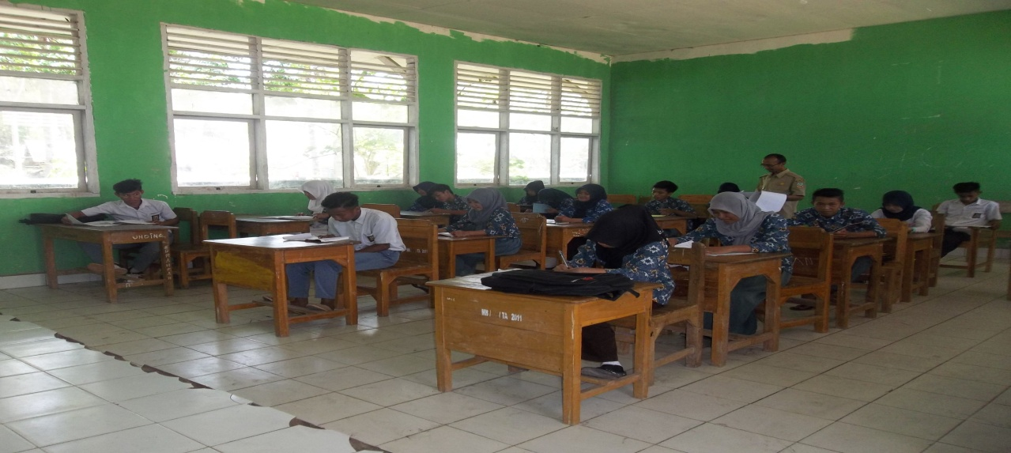
عملية تعليم المردات في المدرسة العالية بحر الحكمة

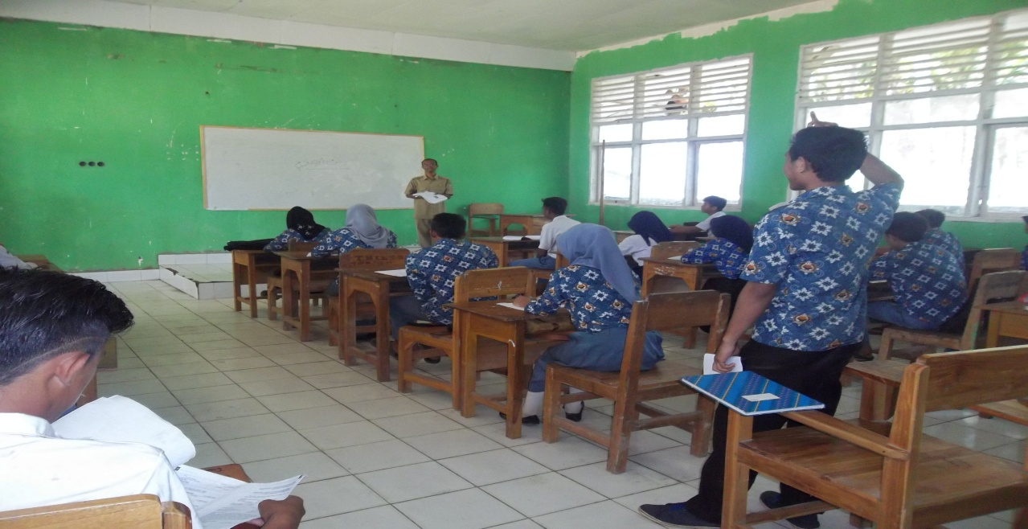
عملية تعليم المردات في المدرسة العالية بحر الحكمة

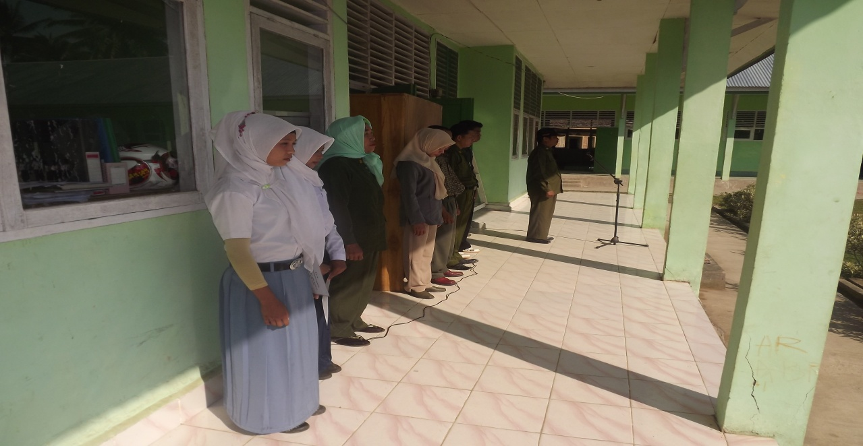

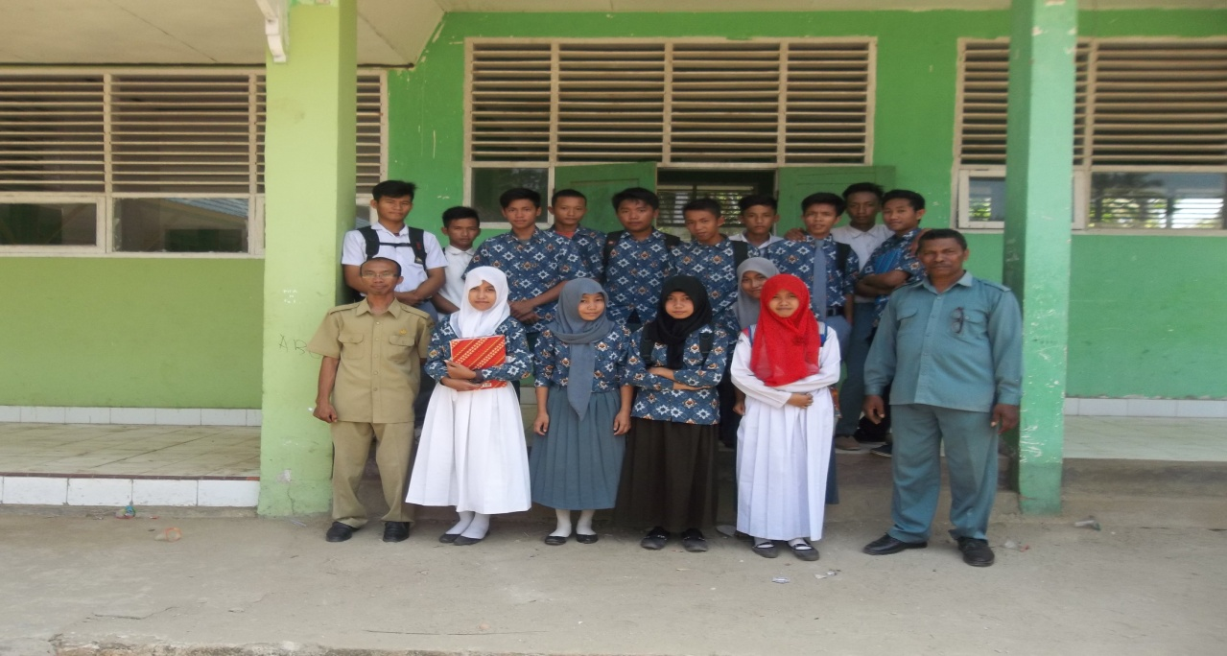

وسائل تعليم المفردات
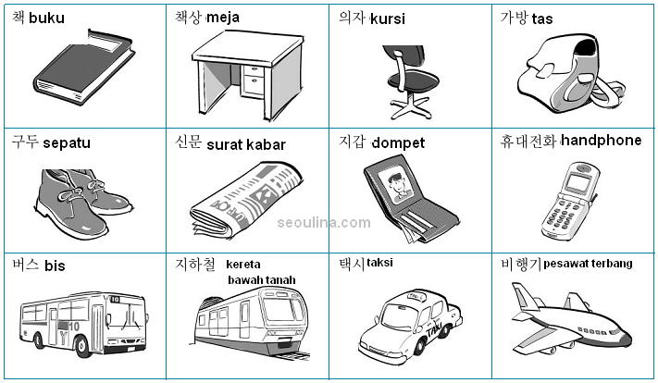

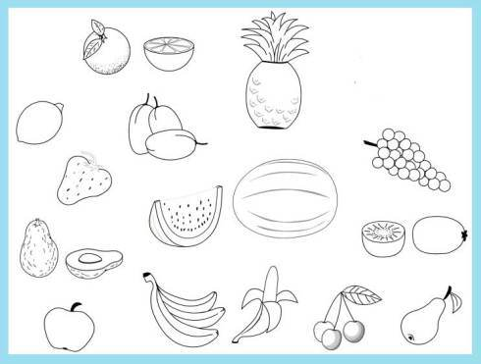

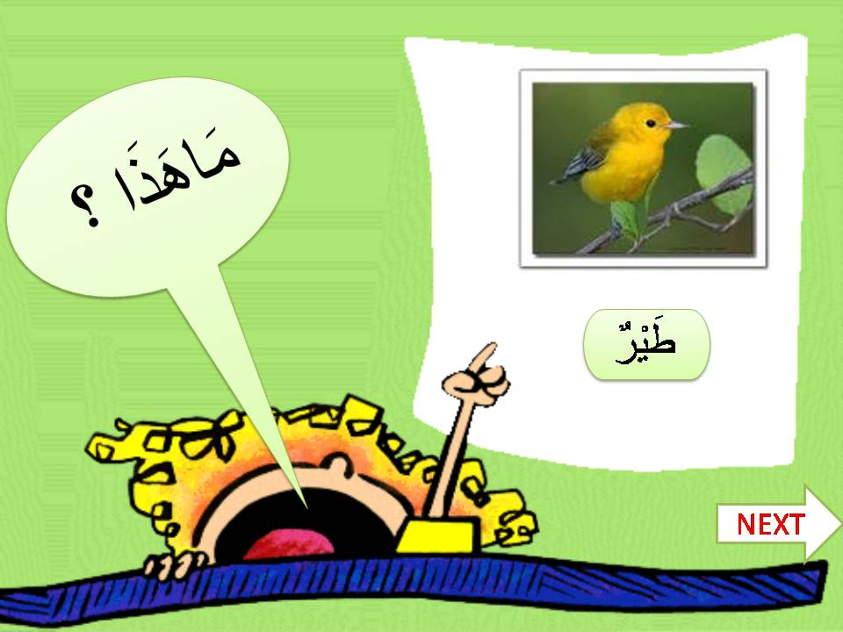

1 القران الكريم, سورة يوسف الأية 2
أزهر الأرشاد, اللغة العربية وطريقة تعليمها, (الطبقة الأولى يوغياكرتا: مكتبة الطالب, 2013), ص. 156
محمود علي السمان، التوجية في التدريس اللغة العربية, (الطبقة الأولى, مصر: دار المعارف، دون السنة)، ص. ٤٨
بصير ماجيد, طريقة تعليم اللغة العربية, (الطبقة الثانى، يوغياكارتا: ثمبنسى, 1994), ص. 27
أحمد فؤاد أفندى, طريقة تعلم اللغة العربية, (مالانخ: ميسيكات, 2005), ص, 96
هيري غنطور تريجان, تعليم المفردات, (باندونخ, الأنكاسا, 2008), ص, 2
بصير ماجيد, طريقة تعليم اللغة العربية, المادة الثانى، يوغياكارتا: ثمبنسى, 1994), ص . 32
أزهر الأرشاد, وسائل تعليم اللغة العربية, (يوغياكرتا: مكتبة الطالب, 2013), ص. 16
سيافول بحري, اسلوب التعليم وتعلم,( الطبعة الأولى, جاكرتا: بينك ثفت, 2006,) ,ص. 4
نفس المراجع, ص. 6
سيافول, مصطفى, أسلوب تعليم اللغة العربية المبتكرة,( الطبعة الأولى, مالانج: غير الصحافة, 2011),ص
David Yerkes, Webster’s unabridged dictionary of the English language, (United States of Amerika, dilithium Press: 1898)
رشدي أحمد طعيمة، تعليم العربية لغير الناطقين بها ، ص. 194
بصير ماجيد, طريقة تعليم اللغة العربية, المادة الثانى، يوغياكارتا:ثمبنسى, 1994), ص. 27
احمد فؤاد أفندى, طريقة التعليم اللغة العربية, (مالانج: المعلمين كلية التدريب مالانج, 1982) ص. 100
رشدي أحمد طعيمة، تعليم العربية لغير الناطقين بها ، ص. 197
احمد فؤاد أفندى, طريقة التعليم اللغة العربية, (مالانج: المعلمين كلية التدريب مالانج, 1982) ص. 100
نفس المرجع, ص. 195
سلامسيتو, التعلم والعوامل المؤثرة, جاكرتا : رينكا سيتا, 2003), 5
محمد رضوان, طريقة تعليم اللغة العربية, (باندونخ : هومينورا, 2007), ص. 38
احمد إزّان, طريقة تعليم اللغة العربية, (بندونج : همينار, 2004), ص. 102
نانا سودجانا, وسائل التعليم,( باندونغ: سينر بارو, 2005), ص. 32
نفس المراجع, ص. 33
عريف فرهان, مقدمة البحث في التربية, )الطبقة الأولى، يوغياكارتا: مكتبة الطالب, 2004), ص. 3
امام غونوان, طريقة البحث الكيفي, (الطبقة الأولى, جاكرتا: مساحة الأرض, 2013), ص. 82
Winarno Surahmad, Dasar dan Teknik Research Pengantar Metodologi Ilmiah, (Bandung: Tarsito, 1978), h. 123.
Margono, Metodologi Penelitian Pendidikan, (Cet. IV; Jakarta: PT Rieneka Cipta, 2004), h. 39.
Sugiyono, Metode Penelitian Pendidikan. (Cet. II; Bandung: Alfabeta, 2006), h. 239.
Sugiyono, Metode Penelitian Kuantitatif, Kualitatif, dan R&D, ( Bandung: Alfabeta), h. 246.
نفس المرجع، ص. 247
نفس المرجع، ص. 249

